Государственное казенное общеобразовательное учреждение «Плоскошская школа-интернат»

Автор программы: учитель –
Васильева Татьяна Анатольевна
Возрастной контингент воспитанников: 11-12 лет.
Название программы внеурочной деятельности: «Мастерская добрых дел»
Направление деятельности: духовно-нравственное
Название программы образовательной деятельности:
Рабочая программа внеурочной деятельности «Мастерская добрых дел» к адаптированной общеобразовательной программе
Раздел программы: «Дела на благо»
Год обучения: 1 год

Тема занятия: «Солдатский треугольник»
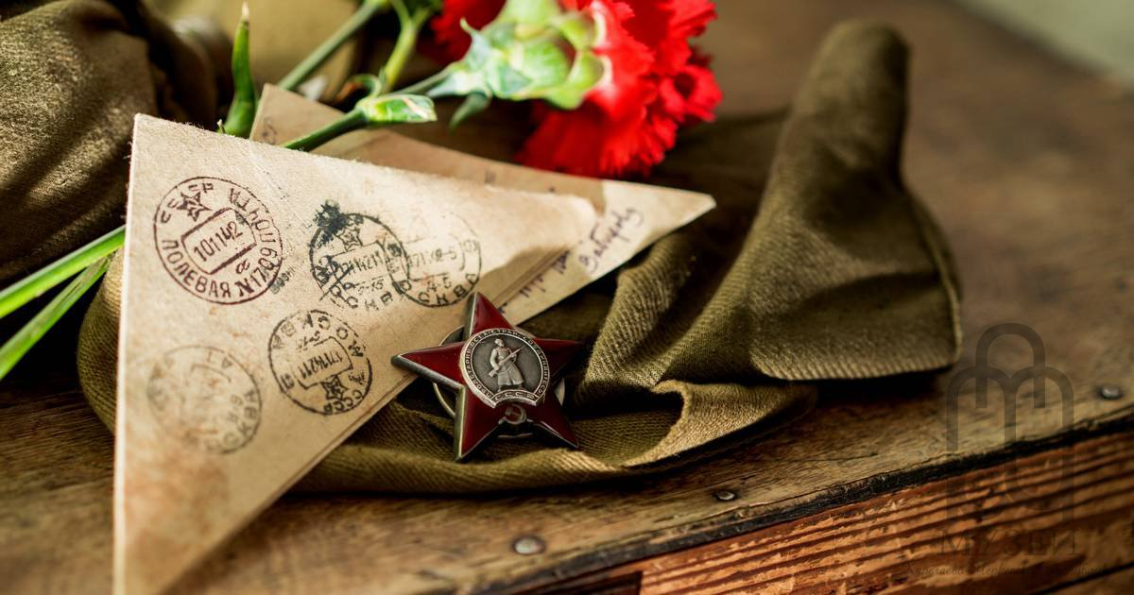
п. Плоскошь, 2025г.
Аннотация
Тема занятия: «Солдатский треугольник». Это занятие внеурочной деятельности по духовно-нравственному направлению «Мастерская добрых дел». Программа внеурочной деятельности рассчитана на детей 11-12 лет. Учащиеся – дети с умственной отсталостью (интеллектуальными нарушениями).
Содержание занятия подобрано согласно поставленным целям, возрастным особенностям учащихся, их умениям и способностям и соответствует образовательной программе.
Структура занятия:
1 организационно-подготовительный этап;
2 основной этап;
3 рефлексивный этап.
В ходе занятия были использованы разные формы работы (индивидуальная, парная, групповая), использовались разнообразные методы.

Материально-техническая база занятия:
Мультимедийное оборудование (экран, проектор, компьютер, колонки, флэшка), презентация.

- Вводная часть
Тема занятия: «Треугольник памяти».
Цель: Формирование патриотических чувств у учащихся, воспитание личности гражданина – патриота Родины.
Задачи занятия:
Личностные универсальные учебные действия: прививание заинтересованности к истории нашей родины; осознание значимости сопричастности поколений к истории Отчизны; мотивация учебной деятельности.
Предметные результаты: 1) Познакомить с историей возникновения солдатского письма в форме треугольника. 2) Подобрать соответствующий материал для его изготовления. 3) Сделать письмо-треугольник из подходящего материала. 4) Узнать правила и последовательность складывания письма-треугольника.
Метапредметные результаты:
Познавательные универсальные учебные действия: — прорабатывать информацию из учебников, собственного опыта и знаний, полученных на занятии;
— уметь делать соответствующие заключения;.
Коммуникативные универсальные учебные действия:
— дискутировать по изучаемой теме;
— давать собственные примеры жизни.
Регулятивные универсальные учебные действия:
— уметь формулировать цель работы на всех этапах занятия;
— проговаривать в логической цепочке собственные действия;
— учиться самооцениванию деятельности на занятии.

Формы работы на занятии: фронтальная, индивидуальная.
Методы и приёмы обучения: наглядные, игровые, словесные.
Тип занятия: комбинированное.
Образовательные технологии: личностно-ориентированные, здоровьесберегающие, информационно-коммуникационные.
Словарная работа: письмо.
Ожидаемые результаты: - получение знаний об историческом прошлом нашей Родины;
- овладение расширенным словарным запасом;
- воспитание уважения к защитникам Отчизны и чувства гордости за свой народ.
- Развитие у учащихся интереса к изучаемой теме, творческих способностей, познавательной активности, коммуникативных навыков.
Мотивация учащихся: Вовлечение учащихся в творческую и практическую деятельность по изготовлению письма-треугольника.
Ход занятия

Основные этапы занятия | Время | Деятельность учителя | Деятельность учащихся
Организационно-подготовительный | 15 мин | Приветствует учащихся.  - Ребята, вы сейчас вошли в класс под песню. О чем говорилось в этой песне?  - Правильно, о письме солдату. А кто мне ответит, что означает слово «письмо»? (слайд 2)  - Письмо – это письменное сообщение, переданное от одного человека другому. Письма нужны для того, чтобы сообщать, друг другу новости и посылать их по разным адресам с помощью почты в конвертах!  - Для солдата письмо играло огромное значение. Это была связь с домом, с родными людьми. С помощью писем солдаты узнавали о жизни и судьбе родных людей.  - С каждым годом все дальше в прошлое уходит от нас Великая Отечественная Война. Мы узнаем о войне про просмотренным телепередачам, художественным фильмам, прочитанным книгам либо по вещам, сохранившимся с тех далеких времен. Одна из таких вещей – это солдатские письма, многие семьи бережно хранят их, передают своим детям, внукам, правнукам. (слайд 3)  - Война – это самое страшное событие в истории человечества. Это грохот орудий, стоны тяжелораненых бойцов, свист пуль. Наш народ не только выстоял в этой нелегкой борьбе, но и одержал победу. Не только на фронте было тяжело, также в тылу женщины заменяли ушедших на фронт мужчин, работая по 14-16 часов. (слайд 4)  Война изменила жизнь и судьбы людей. О том, что переживали люди в это непростое время нам рассказывают фронтовые письма. Конвертов на всех не хватало и люди писали письма на простом листике бумаги и складывали треугольником. Письма с фронта стали живой историей боев и событий, происходящих в то время. (слайд 5)  С начала войны люди оказались разлученными, и только благодаря этим письмам смогли не потерять друг друга. (слайд 6)  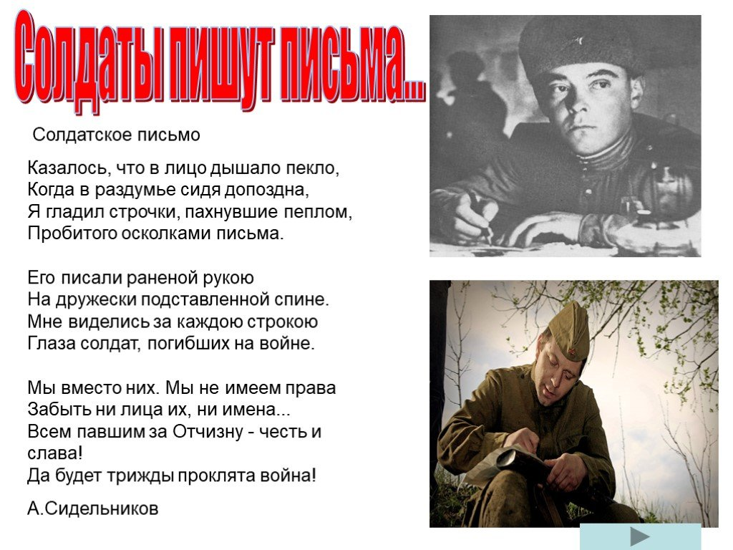  - Прослушайте письмо матери Эдуарда Асадова, который в 17 лет ушел на фронт.  (аудиозапись)  - Какие чувства вызвало у вас это письмо?  - Этих солдатских треугольников, очень ждали в каждом доме, они были единственными свидетелями тех солдат, что писали эти письма. Письма немногословны, в каждом из них - любовь солдата к своим родным, тоска по близким, ненависть к фашистам, твердая вера в силу нашей Армии. И даже сейчас, через десятилетия, невозможно читать их без волнения. Ведь каждое слово в них - это и обращение к нам, ныне живущим.  - В Волгограде даже поставили памятник солдатскому письму  (слайд 7) | Дети под музыку «Напишите солдату письмо» входят в класс рассаживаются за парты.  Отвечают на вопросы учителя.  Слушают аудиозапись.  Отвечают на вопросы.
Основной | 20 мин | - Сегодня на занятии мы научимся складывать солдатские треугольники, так, как делали это бойцы в годы ВОВ. (слайд 8)  - Эти треугольники не заклеивались, а складывались таким образом, чтобы они в пути не развернулись и не помялись. Но перед тем, как сложить письмо, нужно было написать текст. У меня уже заготовлен готовый текст письма и нам надо будет научиться складывать письмо правильно.  - Но перед этим вспомним технику безопасности при работе с ножницами. (слайд 9)  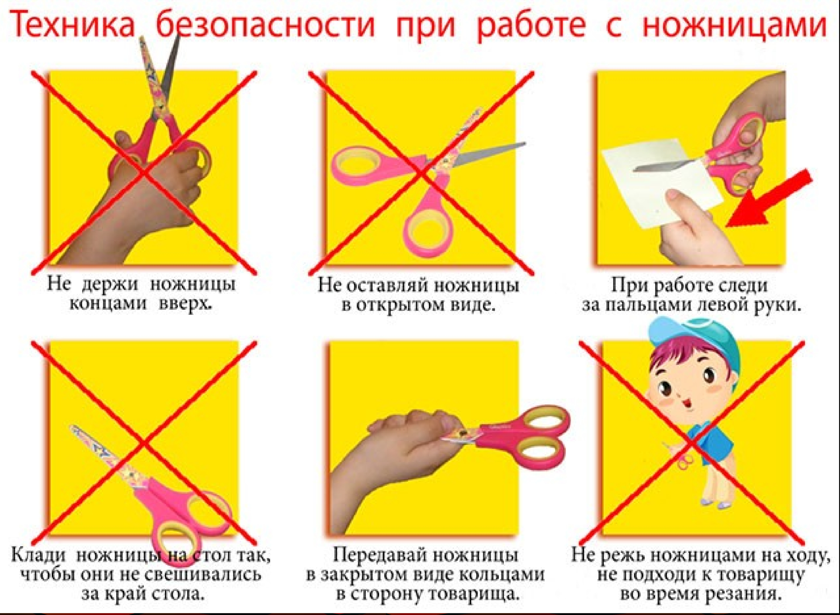  - Теперь переходим к изготовлению самого письма:  1. Правую сторону складываем к левой стороне в форме треугольника. (слайд 10)  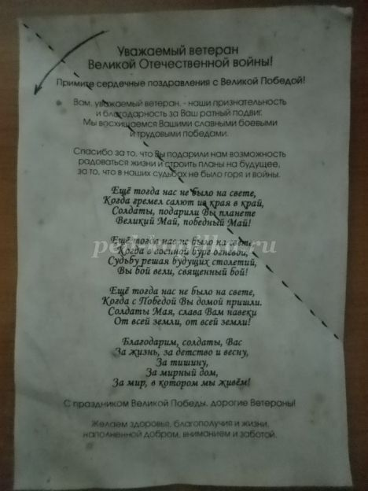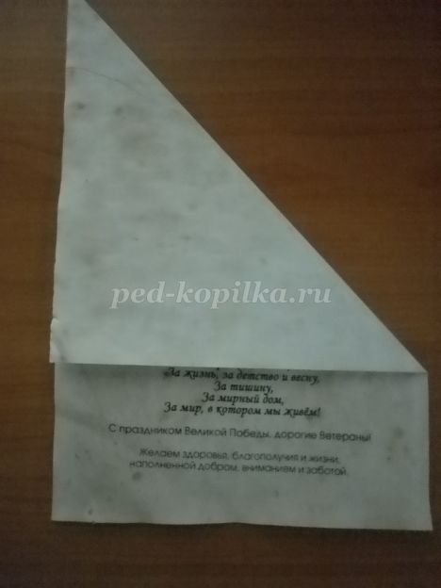  2. Затем верхний угол треугольника складываем с нижним - сворачиваем пополам. В результате у нас получается двойной треугольник. (слайд 11)  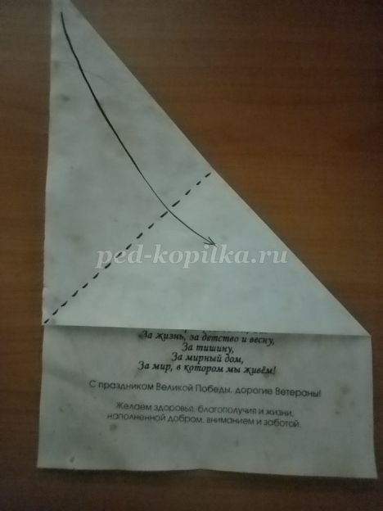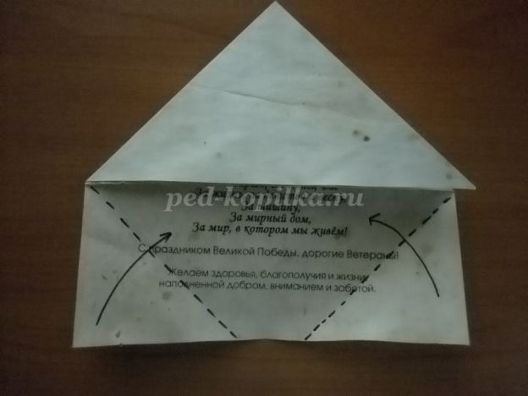  3. У получившейся фигуры подгибаем уголки вверх и заправляем их в получившийся карман верхнего треугольника. (слайд 12)  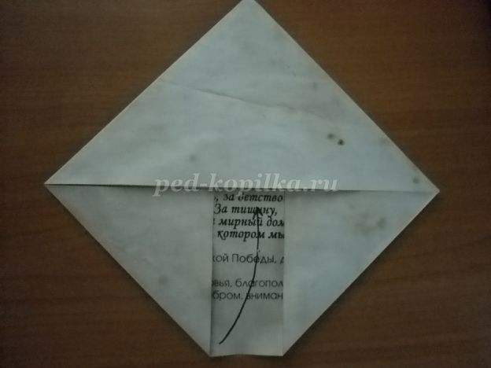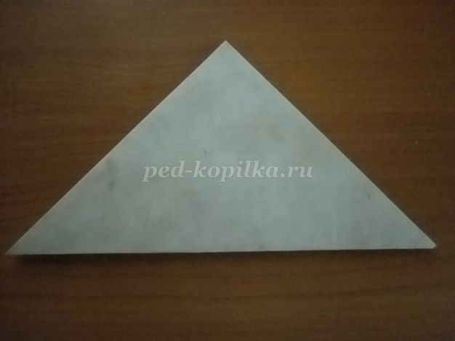  4. У нас получилось солдатское письмо.  5. Теперь мы украсим получившиеся письмо. Для этого у меня приготовлены готовые цветы и георгиевская лента. | Повторяют технику безопасности при работе с ножницами.
Рефлексивный | 5 мин | - Какова цель нашего занятия?  - Мы достигли ее?  - Какие мысли и чувства вызвало у вас занятие?  - Поднимите руки, если у вас появилось чувство гордости за солдат, защищавших Родину!  - Я хочу поблагодарить вас, ребят за внимание и работу на занятии. До новых встреч! | Отвечают на вопросы учителя.

Список использованной литературы:
https://kopilkaurokov.ru/corect/meropriyatia/master_klass_frontovoi_treugolnik_podarok_veteranu
https://muzebra.org/song/напишите+солдату+письмо
https://ped-kopilka.ru/blogs/chukmareva/master-klas-po-izgotovleniyu-podarochnogo-pisma-treugolnichek-zavetnyi.html
https://ppt-online.org/1099475
https://prezentacii.org/prezentacii/prezentacii-po-russkomu-jazyku/155228-pismo-s-fronta.html

Приложение




